

МИНИСТЕРСТВО ОБРАЗОВАНИЯ И НАУКИ РЕСПУБЛИКИ ДАГЕСТАН

МУНИЦИПАЛЬНОЕ КАЗЕННОЕ ОБЩЕОБРАЗОВАТЕЛЬНОЕ УЧРЕЖДЕНИЕ

**«НИЖНЕКАЗАНИЩЕНСКАЯ СРЕДНЯЯ ОБЩЕОБРАЗОВАТЕЛЬНАЯ ШКОЛА №4 им. М.ХАНГИШИЕВА»**

РЕСПУБЛИКА ДАГЕСТАН БУЙНАКСКИЙ РАЙОН,С.НИЖНЕЕ-КАЗАНИЩЕ 368205

**Информация**

**о проведении мероприятий , посвящённых празднованию Дня единства народов Дагестана в МКОУ «Нижнеказанищенская СОШ №4»**

**План работы**

|  |  |  |  |  |
| --- | --- | --- | --- | --- |
| **№** | **Мероприятие** | **Сроки** | **Классы** | **Ответственные** |
| **1.** | Классные часы  «День единства народов Дагестана» | С 7-10.09.2020 года | 1-11 | Зам.директора по ВР. Гусейнова С.Ш.Классные руководители |
| **2.** | Обычаи и традиции народов Дагестана  «Укладывание малыша в люльку» | 9.09.2020. | 5 | Зам.директора по ВР. Гусейнова С.Ш.Кл.рук. Гаджиева А.Г. |
| **3.** | Выставка книг | 8.09.2020г. |  | Зам.директора по ВР. Гусейнова С.Ш.Библиотекарь школы Бараханова З.В. |
| **4.** | Конкурс рисунков на тему «Мы дружбой народов сильны» | С 7-10.09.2020 года | 4-5 кл.(14 учащихся) | Зам.директора по ВР. Гусейнова С.Ш.Учитель рисования Яхьяева З.Н. |

1. **С 7-10.09.2020 года** ,под ответственностью зам.директора по ВР. Гусейновой СШ. ,классные руководители 1-11-х классов провели классные часы на единую тематику «День единства народов Дагестана.» Охвачено 113учащихся

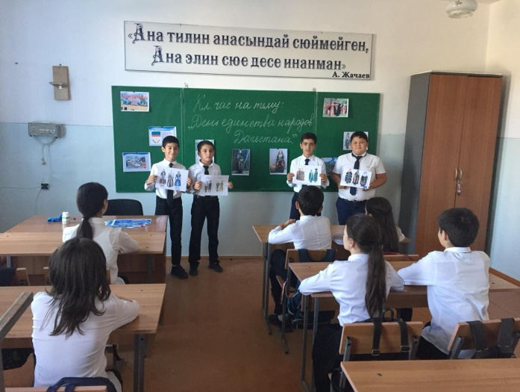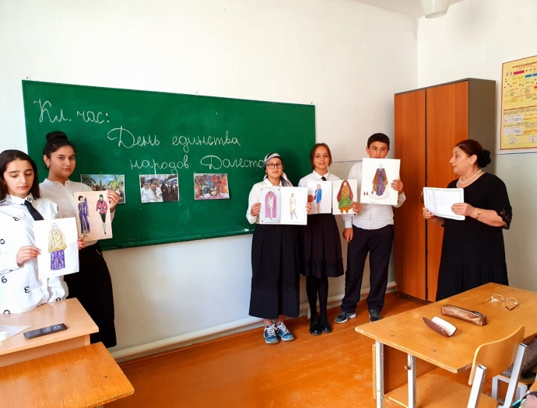

1. **9.09.2020г**. учащиеся 6 класса ,с классным руководителем Гаджиевой А.Г. в рамках празднования «День единства народов Дагестана » показали обряд «Укладывание малыша в люльку». Охвачено 11учащихся

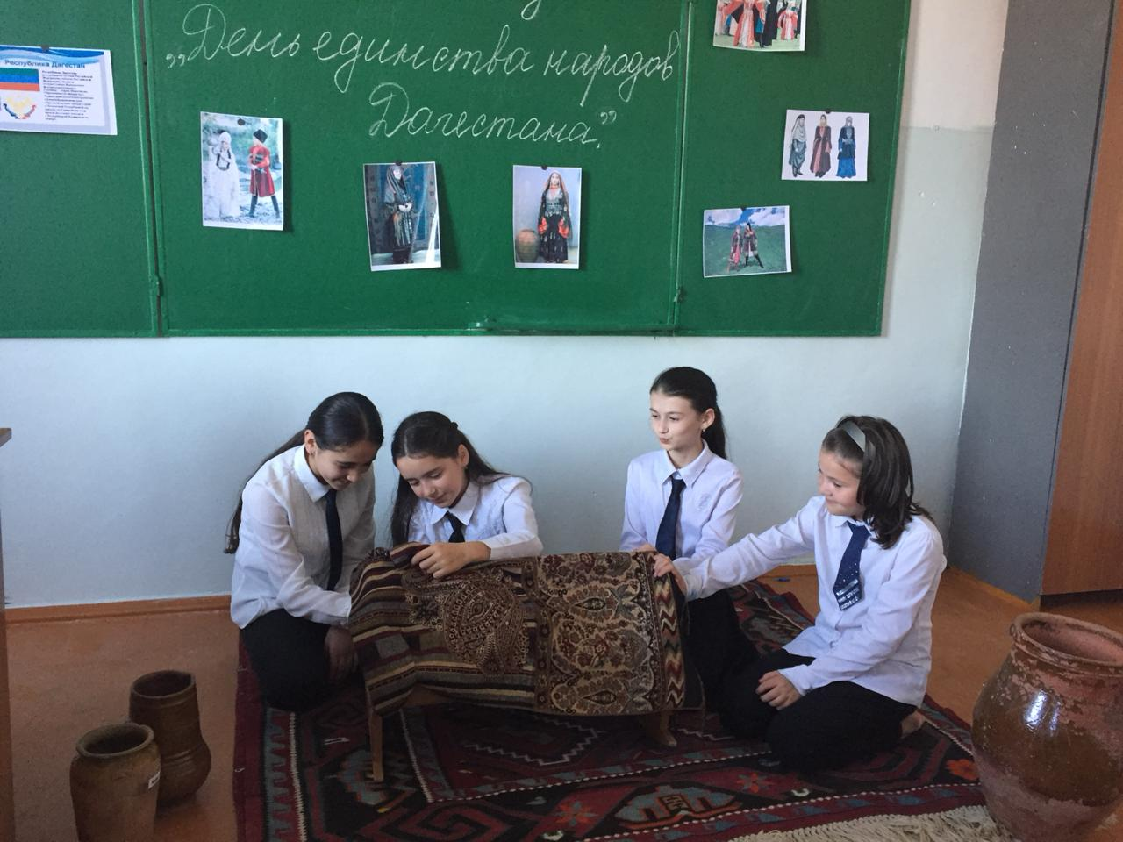

1. **8.09.2020г**. в рамках празднования «День единства народов Дагестана » под ответственностью зам.директора по ВР. Гусейновой С.Ш. ,библиотекарем школы Барахановой З.В. организована выставка книг поэта Расула Гамзатова.

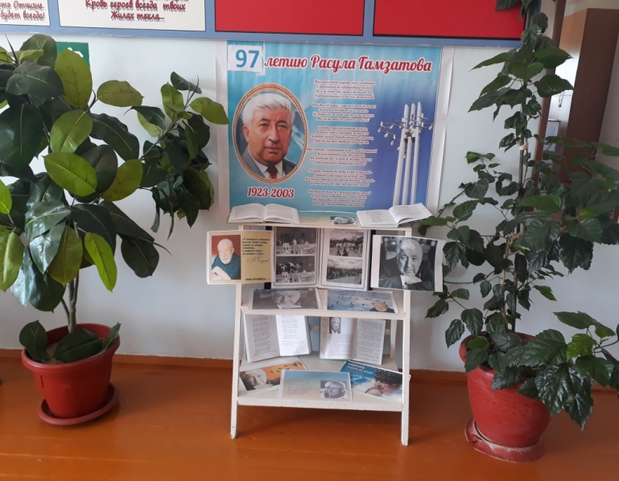

1. **С 7.09.-10.09.2020г**. под ответственностью зам.директора по ВР. Гусейновой С.Ш.,учителем рисования Яхьяевой З.Н.организован конкурс рисунков среди учащихся 4-5 классов, на тему «Мы дружбой народов сильны».Принимали участие 14 учащихся.

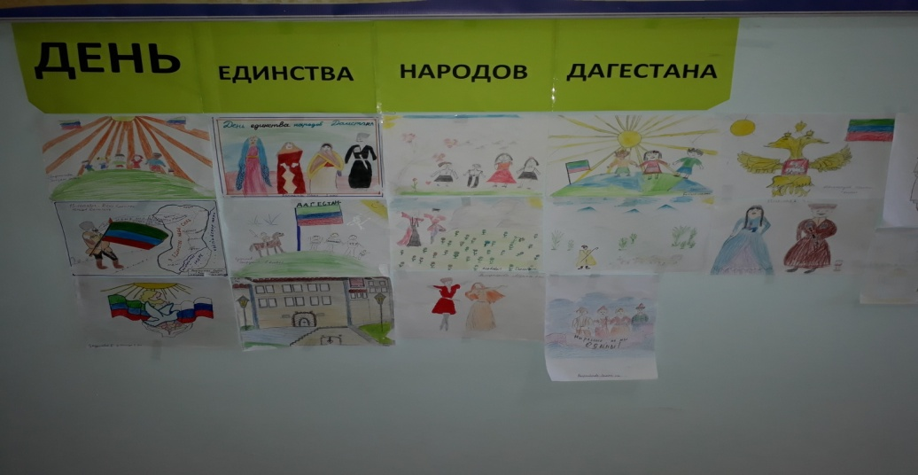

**Директор школы Абдуллатипова З.И.**